СХЕМА ГРАНИЦ РЫБОВОДНОГО УЧАСТКА
Наименование рыбоводного участка | Площадь рыбоводного участка, га | Площадь водного объекта, га | Географические координаты рыбоводного участка |  |  | Цель исполь- зованиярыбоводного участка | Место располо- жения рыбоводного участка
 |  |  | № точки | С.Ш. | В.Д.
Озеро Доронькино | 80,0 | 80,0 | 1  2  3 | 55°34’12’’  55°33’59’’  55°33’58’’ | 60°32’43’’  60°32’45”  60°32’18’’ | Товарное рыбоводство | Аргаяшский муниципальный район

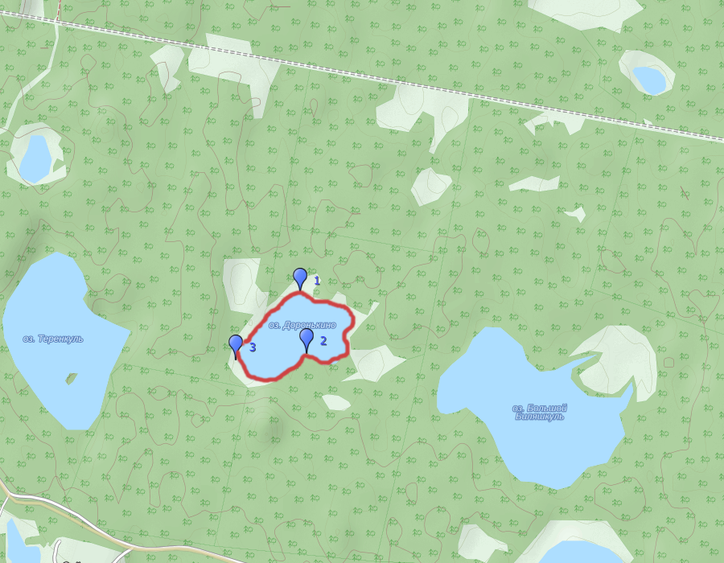
Масштаб 1:30000
Условные обозначения:
Границы рыбоводного участка;
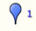 Точки границ рыбоводного участка.

